ANNEXE 3

COMMENTAIRES SUR ETUDE D’IMPACT 1ERE ETAPE
RAPPORT DETAILLE

PROTECTION DE L’AIR ET DU CLIMAT
L’étude d’impact (1ère étape) devait permettre de dresser l’état initial des différents domaines de l’environnement, puis répertorier les impacts prévisibles et d’analyser leur importance. Pourtant, les données les plus importantes, c’est-à-dire les immissions de gaz et de particules fines actuelles avant la mise en place de cette décharge sont brièvement mentionnés entre la page 30 et 35 (sur la base d’un dossier faisant presque 400 pages!). Cette étude d’impact donne des informations non exhaustives sur l’etat actuel de la pollution en général dans la région.
Les porteurs du projet peuvent bien entendu arguer que ces points seront abordés en détail sur « l’étude d’impact 2ème étape », cependant, cette seconde phase sera en principe accompagnée d’une demande définitive de construire et d’aménager !
C’est pourquoi et bien que nous ne sommes pas spécifiquement du métier, nous avons dû rassembler un certain nombre de données afin d’estimer les valeurs réelles d’immissions dans notre région.
Par ailleurs, nous vous informons que des capteurs privés ont été placés dans 4 habitations afin de démontrer les variations entre les valeurs avant la décharge et après la décharge.
Procédé pour le recueil des valeurs/informations
Le service de l’air, du bruit et des rayonnements non ionisants du canton de Genève nous donne des informations concernant les stations de contrôle de l’air situés à Necker (centre-ville), Foron (Thônex), Passeiry (Chancy) et Meyrin sous forme de rapports appelés « qualité de l’air ». Le dernier rapport disponible à l’heure actuelle couvre uniquement la période 2018.
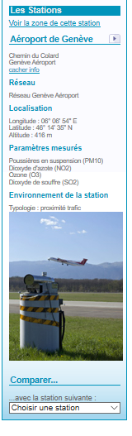
Il existe aussi une station de contrôle de l’air avec des données disponibles au public sur le terrain de l’aéroport de Genève (à environ 1 km du lieu de décharge). Le rapport relatif à cette station est englobé dans le rapport de développement durable (qui tient compte de différents capteurs dans la zone aéroportuaire) émis par l’aéroport de Genève.
Afin de mettre en relation les informations disponibles sur le rapport d’impact sur l’environnement (1ere étape) du projet de plan de zone de décharge PDZ01-2016 et des données officielles sur les immisions de gaz et de poussières fines, nous nous sommes, dès lors, basés sur les informations disponibles sur le rapport de qualité de l’air 2018 ainsi que sur le rapport de développement durable 2016-2018 mentionnés ci-dessus.
Par ailleurs, nous avons obtenu des valeurs mensuelles pour l’année 2018 sur les immissions du dioxyde d’azote (NO2), des poussières en suspension (PM10) et du dioxyde de soufre (SO2) pour les différents sites exposés dans les rapports de l’Etat de Genève et l’aéroport de Genève (Necker, Foron, Passeiry, Meyrin et Aéroport de Genève). Ces données ont été recueillies via le site http ://www.transalpair.eu (site pour la collaboration transfrontalière de surveillance de la qualité de l’air).
Par sa proximité de notre région (la station se trouve à environ 1,5km de nos habitations) et par ses caractéristiques (proximité de l’autoroute, à 500 mètres), notre analyse s’est concentrée sur les mesures réalisés près de l’aéroport de Genève. A ce propos, nous constatons qu’il s’agit d’une mesure tenant en compte aussi de la proximité du trafic autoroutier, il ne s’agît pas d’une mesure se trouvant dans la zone la plus touchée par la pollution liée aux trafic aérien. D’ailleurs, nous verrons que les moyennes mensuelles des valeurs d’immission que nous vous exposerons diminuent fortement en période estivale (entre juin, juillet et août) car le trafic autoroutier diminue aussi pendant ces périodes.
De plus, les valeurs que nous vous exposerons sont inférieures à celles publiés par l’aéroport de Genève (rapport de développement durable 2016-2018) :

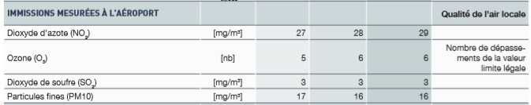

LE DIOXYDE D’AZOTE (NO2)
Selon le rapport de la qualité de l’air 2018 publié par le service de l’air, du bruit et des rayonnements non ionisants à Genève , voici les caractéristiques ainsi que les effets nocifs sur la santé dû à une exposition au dioxyde d’azote :
Extrait du rapport de qualité de l’air 2018
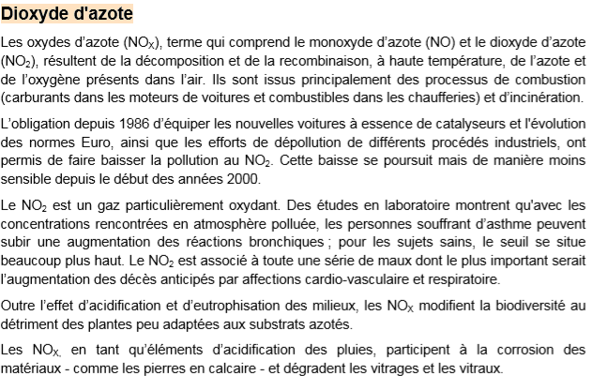
Voici les données tenues en compte par l’étude d’impact :
- Page 30 : concentration moyenne annuelle de NO2 en 2014 ! - 21 en µg/m3 (bien entendu inférieure à la valeur limite fixée dans l’OPair de 30 µg/m3).
- Page 30 : valeur de 16 en µg/m3 pour les particules fines et polluants émis par les échappements des véhicules sur une base des données provenant de la station officielle à Meyrin, c’est-à-dire à 5.8km du site de stockage, alors que des valeurs officielles plus proches existent, étant donné la proximité de l’aéroport de Genève. D’ailleurs, il n’est pas mentionné de quand date cette moyenne ni la période couvrant la moyenne…
- Page 30 : il mentionne que la concentration moyenne annuelle n’y est pas modélisé car le projet est trop éloigné du périmètre problématique de la ville de Genève, alors que le périmètre de l’aéroport est aussi problématique (image ci-dessous) :
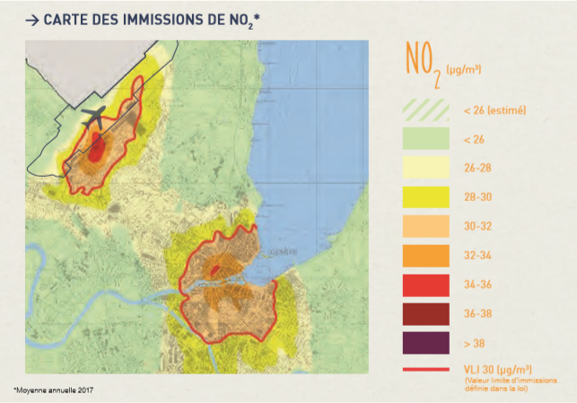

Pour votre information et suivant le graphique ci-dessus, la zone du Crest d’El fait frontière avec la zone en jaune (26-28). Selon ces données, le Crest-d’El se trouverait dans une zone « >26 estimée ». Il faut savoir que cette zone ne peut pas être estimé à des valeurs comme le reste du canton car il y a justement la problématique de l’autoroute à proximité auquel s’ajoutent le trafic transfrontalier et communal. Dès lors, il ne faut pas partir du principe que les valeurs sont bien inférieures à 26 mais qui restent tout aussi importantes. Nous allons essayer de démontrer ce point avec les données ci-dessous.
Les mesures détaillées du dioxyde d’azote par station obtenues pour l’année 2018 sont les suivantes :
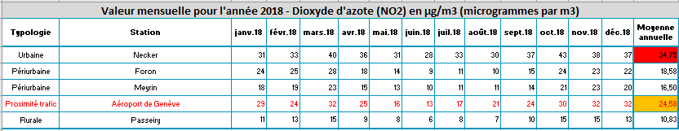
Afin de faciliter l’analyse, voici une présentation graphique des chiffres exposés ci-dessus :

Nous remarquons que les valeurs d’immision les plus importantes de NO2 se situent dans la région de la gare Cornavin (Necker) et l’aéroport de Genève caractérisé par la proximité de l’autoroute.
Ce tableur nous montre aussi que les valeurs dans le reste du canton sont bien inférieures aux valeurs auquel notre région est exposée. Nous soulignons que les valeurs pour l’aéroport sont légèrement inférieures de celles publiés par l’aéroport de Genève (24,58 NO2 suivant notre moyenne contre 29 NO2).
Les valeurs limites d'immission selon la loi suisse (VLIOPair) pour le dioxyde d’azote sont les suivantes (extrait du rapport sur la qualité de l’air 2018 – état de Genève)
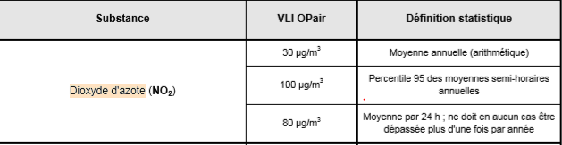
Suivant cette information, nous constatons sur le tableur figurant sur la page 4, que pendant 5 mois le taux de 30 µg/m3 a été dépassé selon la station disponible au public à l’aéroport de Genève.
Les oxydes d’azote NOX (polluant atmosphérique), comprennent deux molécules : le monoxyde d’azote NO et le dioxyde d’azote NO2. Ces molécules se forment par une combinaison entre l’oxygène et azote de l’air lors d’une combustion ou par l’oxydation d’azote dans les combustibles. Une des principales sources d’émission de NOX sont liées au transport routier à cause des gaz d’échappement.
L’étude d’impact avance une moyenne journalière de 11'200 véhicules par jour sans la décharge. Tenant en compte de de ce nombre, voici ce qui est produit comme NOX dans la région avant la décharge :
RECALCUL, EMISSION NOX PAR JOUR POUR 1KM TRONCON
Voitures par jour 11'200 vhc/j sur une base d'immission par véhicule de 0,582gr/km (Euro 6 essence) | 6518,40 | gr/km | ≡ | 6,5180 | kg/km

Ce calcul ne tient pas en compte les NOX produits par le trafic aérien et autoroutier.
D’après l’étude d’impact, l’émission des engins présents sur le chantier produirait 14kg/jour de NOX et le transport des déchets devrait engendrer environ 7.36kg/jour de NOX.
Nous nous retrouverions donc avec plus du triple de NOX de ce qui est produit dans la région !
Exposition aux oxydes d’azotes :

L’exposition aux oxydes d’azote peut détériorer la condition respiratoire.
Les oxydes d’azote favorisent des problèmes respiratoires, une hyper-réactivité des bronches chez les asthmatiques, et une augmentation de la sensibilité des bronches aux infections microbiennes chez les enfants.
Les enfants, les personnes âgées, les personnes asthmatiques et celles présentant une insuffisance respiratoire sont particulièrement sensibles à cette pollution.
En cas d’exposition importante, une intoxication aigüe (toux, dyspnée, hémoptysies) est possible.

L’ oxyde d’azote peut être transformé en ozone pendant l’été.

POUSSIERE EN SUSPENSION (PM10)
Selon le rapport de la qualité de l’air 2018 publié par le service de l’air, du bruit et des rayonnements non ionisants à Genève, il est expliqué les caractéristiques ainsi que les effets nocifs sur la santé dû à une exposition au poussières en suspension :
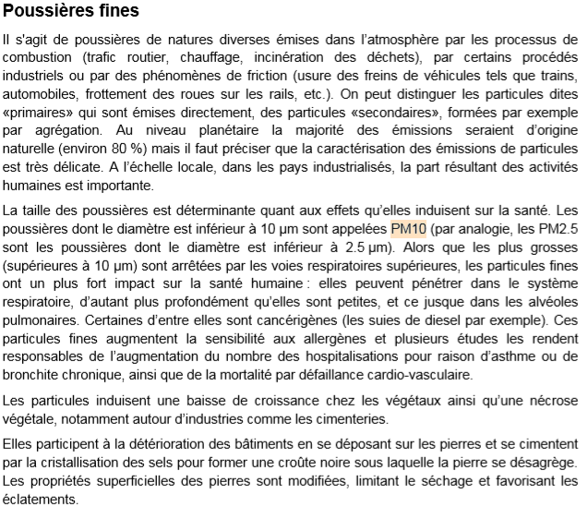

Sauf erreur de notre part, l’étude d’impact n’indique pas les valeurs actuelles de PM10 dans la région.
Les mesures détaillées des poussières en suspension par station obtenues pour l’année 2018 sont les suivantes :
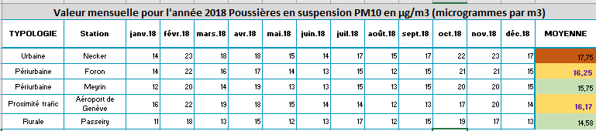
Tableau no 1
Nous remarquons que les valeurs d’immision les plus importantes de PM10 se situent dans la région de la gare Cornavin (Necker), Foron à Thônex et l’aéroport de Genève caractérisé par la proximité de l’autoroute.
Les valeurs limites d'immission selon la loi suisse (VLIOPair) pour les poussières en suspension sont les suivantes (extrait du rapport sur la qualité de l’air 2018 – état de Genève)
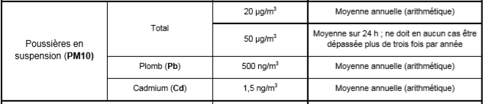
Les entreprises prétendent que les particules fines seront uniquement issues du trafic autoroutier et les engins de chantier. Contrairement à cette affirmation, les particules fines seront également ET SURTOUT dispersées par les matériaux inertes d’excavation.
L’étude d’impact avance une moyenne journalière de 11'200 véhicules par jour sans la décharge. Si nous prenons en considération ce nombre, voici ce qui est produit comme PM10 dans la région avant la décharge :
RECALCUL, EMISSION NOX PAR JOUR POUR 1KM TRONCON
Voitures par jour 11'200 vhc/j sur une base d'immission par véhicule de 0,026gr/km (Euro 6 essence) | 291,20 | gr/km | ≡ | 0,2912 | kg/km

Ce calcul ne prend pas en compte les PM10 produits par le trafic aérien et autoroutier.
D’après l’étude d’impact, l’immission des engins présents sur le chantier produirait 78gr/jour de PM10 et le transport des déchets devrait engendrer environ 154gr/jour de PM10.
Nous nous retrouvons donc avec quasiment le double de PM10 de ce qui est produit dans la région !
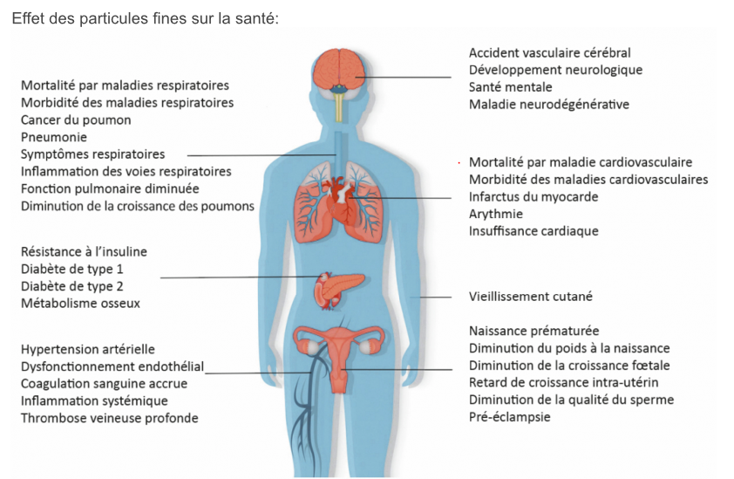
Effet des particules fines sur la santé:
(Bulletin des médecins suisse

Exemple de l’effet de la poussière sur l’œil d’un de mes patients
Un complément très important et qui n’est mentionné aucunement est le fait que les terres genevoises (c’est-à-dire les matériaux d’excavation qui pourraient être extraits) contiennent de la silice (sous forme de quartz).
En effet, d’après le fascicule archives des sciences édité par la société physique et d’histoire naturelle de Genève en novembre 2007, 40% à 70% seraient constitués de quartz.
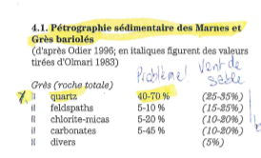

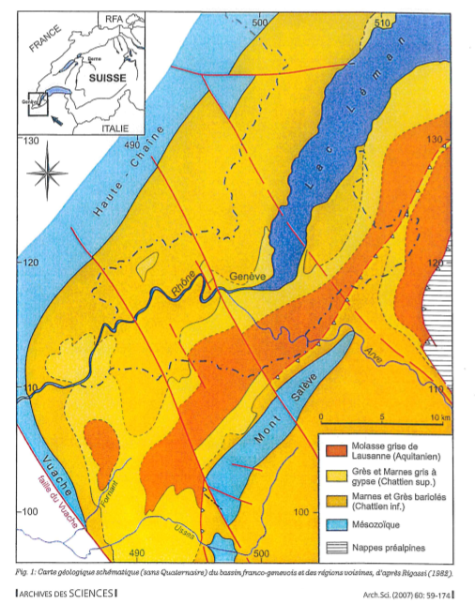

Avis médical sur la silicose :
La silicose est une maladie pulmonaire provoquée par l'inhalation de particules de poussières de silice.
Effets de la silice sur la santé:

- Silicose
- Atteintes auto-immunes :
  - Polyarthrite rhumatoïde
  - Sclérodermie systémique
  - Lupus
- Cancer

Une atteinte auto-immune est possible après une faible exposition de courte durée et aucun seuil pour développer la silicose n’a pu être identifié à ce jour.

(Rapport de l’Agence nationale de sécurité sanitaire, alimentation, environnement, travail (France, 04.2019)
Polyarthrite Rhumatoïde :

Lupus :
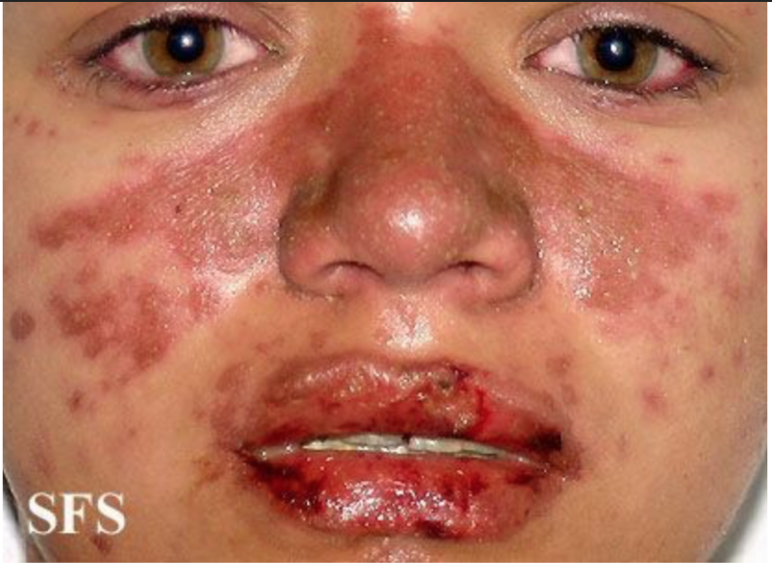
Sclérodermie
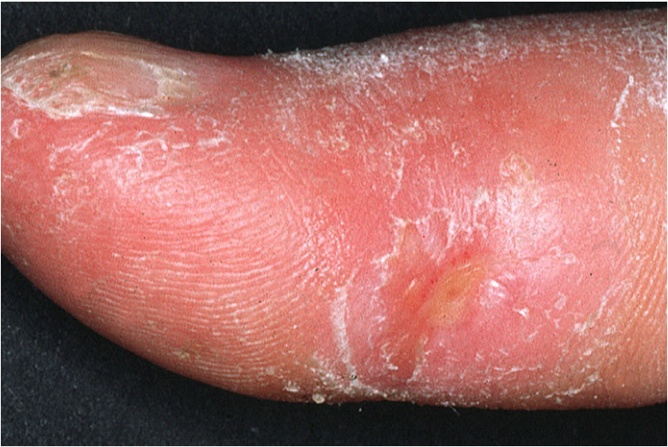
L’éventuelle implantation de plantes allergéniques

L’Ambroisie

L’Ambroisie peut déclencher de très fortes crises d’allergie.

